Taller de Redes Inalámbricas
Prueba Parcial
Julio 2011

Ejercicio 1. Se considera un código lineal con la siguiente matriz generadora del código G:

- Si la palabra a coificar es (101)¿cuál es la correspondiente palabra del código?
- En general, si la palabra a codificar es (u1 u2 u3 u4) ¿cuáles serán los bits de la palabra de código correspondiente?
- Encontrar la matriz de paridad H correspondiente a dicho código.
- Si se recibe la palabra (v1 v2 v3 v4 v5 v6 v7) ¿ qué ecuación deberán cumplir los bits del síndrome (s1 s2 s3)?
- Si se recibe la palabra (1001001) y se asume que hubo sólo un error ¿qué palabra se transmitió?
- Si admitimos que pudieran haber uno o dos errores ¿qué otras palabras se pudieron haber transmitido?

Ejericio 2. En CDMA:
a)¿qué quiere decir qué dos códigos sean ortogonales? Explique porqué es necesario que sean ortogonales las palabras de código para poder recuperar el mensaje de los usuarios. b) Poner un ejemplo de dos palabras de código ortogonales y mostrar como se codificarían los bits de datos de dos usuarios en el transmisor y cómo se recuperarían en el receptor.
c) ¿cuál es la diferencia entre la forma de repartir el canal entre las redes 3G y wGSM/GPRS?

Ejercicio 3. Considere la antena de la figura.
- ¿De qué tipo de antena se trata? Explique brevemente su principio de funcionamiento. Sabiendo que es una antena para trabajar en la banda de 5.8 GHz, ¿puede re-utilizarla (al menos una parte) para trabajar a 2.4 GHz?

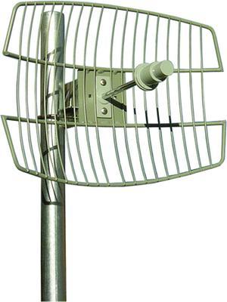
- Sabiendo los siguientes datos de la antena, dibuje de forma aproximada el patrón de radiación horizontal y vertical:
Ganancia: 29dBi
Ancho de Haz horizontal: 4º
Ancho de Haz vertical: 5º
Front-to-Back ratio: 25dB

- Se utilizarán un par de estas antenas para realizar un enlace punto a punto larga distancia con tecnología 802.11 en la banda de 5.8 GHz. Las dos antenas estarán a una distancia de 15km sobre dos postes de 80 y 60 metros respectivamente.
  - ¿Puede considerarse que la propagación entre ambas antenas es en el vacío?
  - ¿A qué potencia debe transmitirse si la sensibilidad del receptor es -91 dBm y se requiere un margen de 15 dB? Asuma que las antenas están perfectamente alineadas, pérdidas en los conectores de 1dB por cada uno y que se utilizará un cable para llegar desde el piso hasta la antena con las siguientes pérdidas:
- Asuma que el enlace se utilizará para enviar tráfico a 5.5 Mbps. ¿Cuál de los datos considerados antes cambiaría si el enlace se utilizara para enviar tráfico a 11 Mbps? Justifique.

Recordatorios:
Radio del primer elipsoide de Fresnel:
Pérdidas en vacío

